Clases Enteros
- Integer 32 bits
- Long 32 bits

toBinaryString(int i) | Retorna un string con la representación de un binario
toHexString(int i)
toOctalString(int i)

https://www.youtube.com/watch?v=RT89h-oko70
Conversión de Decimal a Binario
Para la conversión de la parte entera, se va dividiendo la cantidad decimal por 2 (divisiones sucesivas), tantas veces como sea posible, hasta que llegue a un cociente de 1. Luego, se toma el último "Cociente" y todos los "Residuos" comenzando con el último (bit más significativo - MSB) hasta llegar al primero (bit menos significativo – LSB).
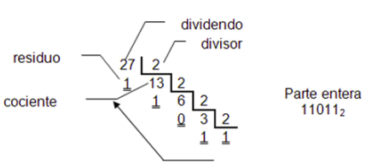
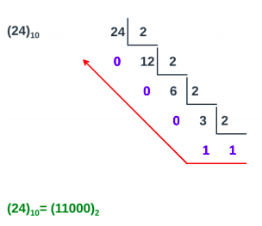

Para la conversión de la parte fraccionaria se multiplica por la base (2) sucesivamente hasta la cantidad de dígitos que se requieran(donde queda un número cercano a cero ejemp. .003 ), se toman para la respuesta los números enteros de cada producto y lo que sobra lo sigue multiplicando por 2.

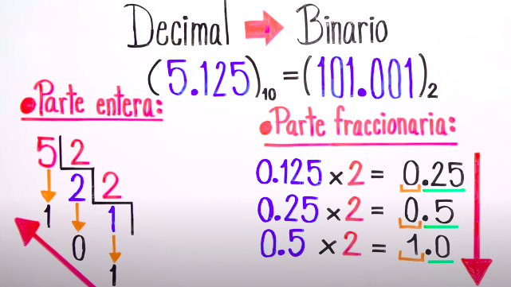

Conversión de Binario a Decimal
101,001 = 1*2²+0*2¹+1*2⁰+0*2⁻¹+0*2⁻²+1*2⁻³
= 4 + 0 + 1 + 0 + 0 + ⅛
= 5 + 0.125
= 5.125
Para la parte entera multiplique cada bit por 2 elevado a la potencia consecutiva (comenzando con 2⁰ ), a esto se le denomina técnicamente "ponderar"; después de ello realice la suma de todos los resultados y el número resultante será el equivalente al sistema decimal.
Para la parte fraccionaria, tome los dígitos de izquierda a derecha con exponentes negativos comenzando con 2⁻¹ y multiplique por cada bit que está en esa posición y finalmente sume los resultados de la parte fraccionaria.

Variables y Combinaciones para crear una tabla
Para crear una tabla se utiliza el sistema numérico binario, se le asigna a cada variable de la función una columna y por medio de la siguiente fórmula se obtiene el número de combinaciones que tendrá la tabla.
2^{n} = Número de combinaciones posibles
n = Cantidad de variables de la función
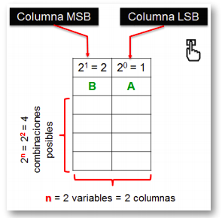
MSB: bit más significativo
LSB: bit menos significativo

Columna A tiene una ponderación de 1, lo que quiere decir que en esa columna se colocarán ꞌ0ꞌ y ꞌ1ꞌ alternados de a uno, comenzando con ꞌ0ꞌ.

Columna B tiene una ponderación de 2, lo que quiere decir que en esa columna se colocarán ꞌ0ꞌ y ꞌ1ꞌ alternados de a dos, comenzando con ꞌ0ꞌ.

BCD(Decimal Codificado en Binario – Binary Coded Decimal): es la representación de los números decimales (0 al 9) escritos en sistema numérico binario.

No. | 2⁷=128 | 2⁶=64 | 2⁵=32 | 2⁴=16 | 2³=8 | 2²=4 | 2¹=2 | 2⁰=1
Decimales |  |  |  | E | D | C | B | A
0 |  |  |  | 0 | 0 | 0 | 0 | 0
1 |  |  |  | 0 | 0 | 0 | 0 | 1
2 |  |  |  | 0 | 0 | 0 | 1 | 0
3 |  |  |  | 0 | 0 | 0 | 1 | 1
4 |  |  |  | 0 | 0 | 1 | 0 | 0
5 |  |  |  | 0 | 0 | 1 | 0 | 1
6 |  |  |  | 0 | 0 | 1 | 1 | 0
7 |  |  |  | 0 | 0 | 1 | 1 | 1
8 |  |  |  | 0 | 1 | 0 | 0 | 0
9 |  |  |  | 0 | 1 | 0 | 0 | 1
10 |  |  |  | 0 | 1 | 0 | 1 | 0
11 |  |  |  | 0 | 1 | 0 | 1 | 1
12 |  |  |  | 0 | 1 | 1 | 0 | 0
13 |  |  |  | 0 | 1 | 1 | 0 | 1
14 |  |  |  | 0 | 1 | 1 | 1 | 0
15 |  |  |  | 0 | 1 | 1 | 1 | 1

Rango de números: Todos los valores independientes posibles que se pueden representar en n cantidad de bits.

Representar números Enteros sin signo(Solo positivos): 0..2^{n}-1

Ejemplo
4bits = 2³=8 | 0,1,2,3..7 (111)
8bits = 2⁸=8 | 0,1,2,3..255 (11111111)
Para representar por ejemplo el (300)₁₀ no alcanza con 8bits, por tanto tendríamos que ocupar otro bits, y como los cálculos en java se usan de bytes en bytes, pues se utilizará 2bytes=16bits, porque con 1bytes=8bits, no es suficiente.

Representar números Enteros con signo(Negativos y positivos): (-(2^{n-1}); 2^{n-1}-1)

Ejemplo (-(2^{n-1}); 2^{n-1}-1)
2bits = (-(2²⁻¹); 2²⁻¹-1) = (-2; +1) | -2,-1, 0,1 (XX)
4bits = (-(2⁴⁻¹); 2⁴⁻¹-1) = (-8; +7) | -8,-7…. +7 (XXXX)
MSB: bit más significativo
1: Negativo
0: Positivo

Formas o convenios de representar números enteros con signos:
Representación de números decimales escritos en sistema numérico binario
BCD(Decimal Codificado en Binario – Binary Coded Decimal): es la representación de los números decimales (0 al 9) escritos en sistema numérico binario.

Signo y magnitud(SM): Nos permite codificar un número entero con signo en binario.
- Escribir el número binario real (no complementado)
- Esto nos otorga 1 bit(MSB) para el signo y el resto de bits para la magnitud.
- Los bits de magnitud son el número binario real(no complementado).
(10)₁₀ = (00001010)₂SM (Positivo)
(-10)₁₀ = (10001010)₂SM (Negativo)

Convertir de Binario SM a Decimal por
No. | 2⁷=128 | 2⁶=64 | 2⁵=32 | 2⁴=16 | 2³=8 | 2²=4 | 2¹=2 | 2⁰=1
(10)₁₀ | 0 | 0 | 0 | 0 | 1 | 0 | 1 | 0
SM | NO | 0 | 0 | 0 | 8 | 0 | 2 | 0 | 10
(10)₁₀ | 1 | 0 | 0 | 0 | 1 | 0 | 1 | 0
SM | NO | 0 | 0 | 0 | 8 | 0 | 2 | 0 | -10
Complemento a uno(c1):
Si el número es positivo: (igual que el SM)
- Escribir el número binario real (no complementado)
- Esto nos otorga 1 bit(MSB) para el signo 0=Positivo
- El resto de bits para la magnitud se representa en binario natural

(4)₁₀ = (00000100)₂C1 (Positivo)

Si el número es negativo:
- Escribir el número binario real (no complementado)
- Esto nos otorga 1 bit(MSB) para el signo. 1=negativo
- El resto de bits se invierten 1-0, 0-1
(4)₁₀ = (00000100)₂ (real 4 decimal positivo)
(-4)₁₀ = (11111011)₂C1 (Negativo)

(10)₁₀ = (00001010)₂ (real 10 decimal positivo)
(-10)₁₀ = (11110101)₂C1 (Negativo)

Convertir de Binario C1 a Decimal por
No. | 2⁷=128 | 2⁶=64 | 2⁵=32 | 2⁴=16 | 2³=8 | 2²=4 | 2¹=2 | 2⁰=1
(4)₁₀ | 0 | 0 | 0 | 0 | 0 | 1 | 0 | 0
 | 0 | 0 | 0 | 0 | 0 | 4 | 0 | 0 | 4
(-4)₁₀ | 1 | 1 | 1 | 1 | 1 | 0 | 1 | 1
 | -128 | 64 | 32 | 16 | 8 | 0 | 2 | 1 | -4
(−128+64+32+16+8+0+2+1)+(1) = -4

Complemento a dos(c2):

Si el número es positivo: (igual que el SM)
- Escribir el número binario real (no complementado)
- Esto nos otorga 1 bit(MSB) para el signo 0=Positivo
- El resto de bits para la magnitud se representa en binario natural

(105)₁₀ = (01101001)₂ (real 105 decimal positivo)
(105)₁₀ = (01101001)₂C1 (Positivo)

Si el número es negativo.
- Escribir el número binario real positivo(no complementado)
- De derecha a izquierda, encontrar el primer 1 y mantenerlo, a partir de ahí los demás cambian. (se invierten 1-0, 0-1)
- El bit más significativo(MSB) para el signo. 1=negativo, 0=Positivo

Ejemplo Negativo
(12)₁₀ = (00001100)₂ (real 12 decimal positivo)
(-12)₁₀ = (11110100)₂C2

Convertir de Binario C2 a Decimal
No. | -2⁷=-128 | 2⁶=64 | 2⁵=32 | 2⁴=16 | 2³=8 | 2²=4 | 2¹=2 | 2⁰=1
C2 | 0 | 1 | 1 | 0 | 1 | 0 | 0 | 1
 | 0 | 64 | 32 | 0 | 8 | 0 | 0 | 1 | 105
(-4)₁₀ | 1 | 1 | 1 | 1 | 0 | 1 | 0 | 0
C1 | -128 | 64 | 32 | 16 | 0 | 4 | 0 | 0 | -12
(−128+64+32+16+0+4+0+0) = -12

exceso K: donde normalmente K equivale a b^{n-1}- 1.

Paridad para la detección de errores
Cuando trabajamos con sistemas binarios es común que en la transmisión de datos de bits a bits haya errores, es por eso que la detección de errores, como la paridad, o el método de Hamming, resultan útiles y es muy sencillo aplicarlos.

Todos los grupos de bits contienen un número par o impar de 1s.
1bit de paridad par hace que el número total de 1s sea par
1bit de paridad impar hace que el número total de 1s sea impar

Paridad
https://es.wikipedia.org/wiki/C%C3%B3digo_Hamming
Paridad par  Total de 1 sea par =0, sino 1 | BCD |  | Paridad impar  Total de 1 sea impar =0, sino 1
 |  |  |  | BCD
0 | 0000 |  | 1 | 0000
1 | 0001 |  | 0 | 0001
1 | 0010 |  | 0 | 0010
0 | 0011 |  | 1 | 0011
1 | 0100 |  | 0 | 0100
0 | 0101 |  | 1 | 0101
0 | 0110 |  | 1 | 0110
1 | 0111 |  | 0 | 0111
1 | 1000 |  | 0 | 1000
0 | 1001 |  | 1 | 1001
Esto hace que todo el código BCD este en #par, porque ahora al juntar P y BCD, los 1s, se hacen par. Ejemplo: 1 y 0111 = 10111  Por tanto, cuando hagamos una transmisión de datos de bits a bits podemos identificar si hay errores, porque todos deben pasar como par de 1s |  |  | Esto hace que todo el código BCD este en #impar, porque ahora al juntar P y BCD, los 1s, se hacen impar. Ejemplo: 1 y 0110 = 10110  Por tanto, cuando hagamos una transmisión de datos de bits a bits podemos identificar si hay errores, porque todos deben pasar como impar de 1s
Si tuviéramos que comunicar información en BCD, añadiríamos un bit de paridad, ya se si estamos en Paridad par, o Paridad impar o lo que nos convenga en el diseño del sistema, y el sistema receptor podría validar si todo el grupo de bits contiene un #par o impar de bits, y así se podría emitir una alerta en caso de ser incorrecto.
* Operaciones aritmetica +, -, *, :
Suma | Resta
0+0=0 | 0-0=0
0+1=1 | 0-1=1 (0 y llevo 1) o acarreo
1+0=1 | 1-0=1
1+1=10 (0 y llevo 1) o acarreo | 1-1=0

Suma Binarias
 | 1 | 0 |  |  |  |  |  |  | 0+0=0
 |  | 1 | 0 |  |  |  |  | BCD | 0+1=1
 |  |  | 1 | 0 |  |  |  | 000=0  001=1  010=2  011=3  100=4  101=5  110=6  111=7 | 1+0=1
 |  |  |  | 1 | 0 |  |  | 000=0  001=1  010=2  011=3  100=4  101=5  110=6  111=7 | 1+1=10 (0 y llevo 1) o acarreo
 |  |  | 1 | 1 | 1 | 1 |  | 000=0  001=1  010=2  011=3  100=4  101=5  110=6  111=7
 |  |  | 1 | 1 | 1 | 1 |  | 000=0  001=1  010=2  011=3  100=4  101=5  110=6  111=7
 |  |  | 1 | 1 | 1 | 1 |  | 000=0  001=1  010=2  011=3  100=4  101=5  110=6  111=7 | 1+1+1+1=100 (0 y llevo 10) acarreo
 |  | + | 1 | 1 | 1 | 1 |  | 000=0  001=1  010=2  011=3  100=4  101=5  110=6  111=7 | 1+1+1+1+1=101 (1 y llevo 10) acarreo
 | 1 | 1 | 1 | 1 | 0 | 0 |  | 000=0  001=1  010=2  011=3  100=4  101=5  110=6  111=7

Restas binarias
 |  |  |  |  |  |  |  |  |  |  | BCD | 0-0=0
 |  |  |  |  |  |  |  |  |  |  | 000=0  001=1  010=2  011=3  100=4  101=5  110=6  111=7 | 10-1=1 (1 de acarreo q son 2 decimal y 2-1=1)
 | 1 | 1 |  |  |  | 1 |  |  |  |  | 000=0  001=1  010=2  011=3  100=4  101=5  110=6  111=7 | 1-0=1
 | 1 | ¹0 | ¹0 | 1 | 1 | 1 | ¹0 | 1 | 1 |  | 000=0  001=1  010=2  011=3  100=4  101=5  110=6  111=7 | 1-1=0
- | 0 | 1 | 1 | 1 | 0 | 0 | 1 | 0 | 1 |  | 000=0  001=1  010=2  011=3  100=4  101=5  110=6  111=7
 | 0 | 0 | 1 | 0 | 1 | 0 | 1 | 1 | 0 |  | 000=0  001=1  010=2  011=3  100=4  101=5  110=6  111=7

Suma binarios con signos

Suma y Resta binaria con signo
multiplicación y división
* Operadores de comparación

139

